Гусь, гусыня, гусенок
Гуси — довольно крупные птицы. У них средних размеров голова, крепкий клюв ярко-оранжевого, почти красного цвета, массивное туловище, короткий хвост. Цвет гусей — белый, серый, серебристый, лапки у гусей тоже красные, не боятся холодов.
Недаром говорят:
Красные лапки,
Длинная шея,
Щиплют за пятки —
Убегай скорее!
Гуси стали домашними 3 тысячи лет назад и с тех пор живут рядом с человеком. Хозяева кормят птиц бобами, горохом, свеклой, морковью и ботвой этих овощей.
Если недалеко от села или деревни есть река, гуси кормятся на лугах червяками, жуками и их личинками, свежей зеленой травой.
При хорошем уходе гуси живут 40 — 50 лет.
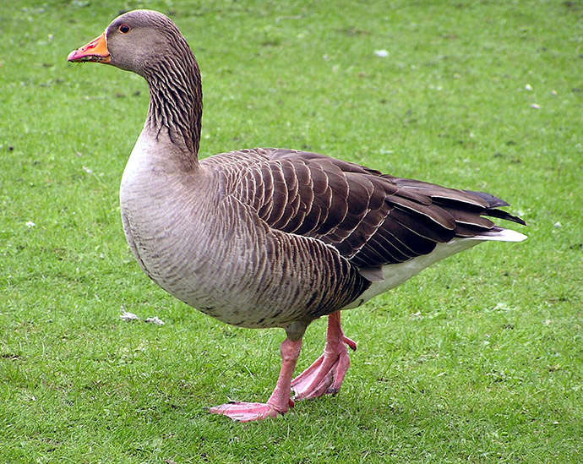
Важный гусь
Серый гусь большой и важный
Ходит медленно, вальяжно.
Никуда он не спешит,
Никогда не побежит.
На лугу он щиплет травку,
В быстрой речке моет лапки.
Отгадайте загадку.
Мы на уточек похожи,
В речке плаваем мы тоже. (Гуси.)
Весной в специальной утепленной корзине гусыни откладывают яйца.
Вскоре из яиц вылупляются 10 — 12 гусят. Они топчутся возле мамы, удивленно озираясь кругом. Все их изумляет: и блеск недалекого озерка, и зеленые травы, и солнечные пятна света на золотом песке.
Гусята смешные, забавные, цвет перьев у них серый, лапки красные.
Мама-гусыня ведет детишек к воде. Если рядом с домом есть озеро, пруд или река, мама-гусыня плюхается в воду и плывет, а гусята один за другим, ловко загребая лапками, словно кораблики, плывут за ней.
Летом гуси пасутся на воле — на заливных лугах, на зеленых полянах. Они щиплют травку, едят паучков, их личинок, лакомятся вкусными червяками.
Осенью и зимой домашние гуси живут в теплых сараях-птичниках. Там им устанавливают кормушки и поилки с водой. Что едят гусята? Овес, овсяную и ячменную муку, морковку, свеклу, картофель.
Чтобы вырастить много тысяч гусей, строят специальные птицефабрики. Там все продумано: и температура, и корм, и даже специальные искусственные ручейки.
На лугах
Повела гусей Маруся
На зеленые луга.
Очень рады были гуси,
Гоготали: «Га-га-га!»

Гусята идут гуськом
Друг за другом
Ровно в ряд
Мы ведем к реке гусят.
Гуськом за мамой гусята идут,
Ни на шаг не отстают!
Отгадайте загадку.
Ходит он неторопливо,
Щиплет травушку под ивой. (Гусенок.)
Ответьте на вопросы
• Где появляются домашние гусята?
• Куда ведет их мама?
• Чем питаются гуси?
• Как выглядят гуси?
• Что едят гуси?
• Где они плавают?

Курица, петух, цыпленок
Курицы — самые распространенные домашние птицы. Они небольшие, у них вытянутое тело, короткий хвост, маленькая голова. Клюв и лапки куриц ярко- желтого цвета. Оперение у курочек разное — от белого до пестрого и черного. В народе говорят: «Курица в сережках, а петух в сапожках».
Курицы едят зернышки овса, пшена, летом щиплют траву, питаются жучками и червячками. Они неприхотливы, выносливы, привязаны к хозяевам.
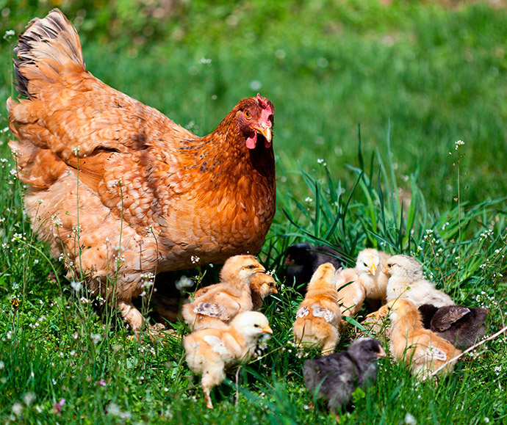
Курочка-хозяюшка
Курочка рябонька,
Головка гладенька,
Испекла пирожок:
Приходи, петушок!
Пирожок поклюем
Да цыплят позовем!
⇒ Рекомендуем. Раскраски: куры, петухи и цыплята
Отгадайте загадку.
Кто в курятнике живет,
Яйца свежие несет? (Курица.)
Петух крупнее и ярче, чем курица. У него и шелковая алая бородушка, и большой гребень, словно царская корона. Украшают петуха пышный хвост с длинными перьями, желтые ноги и клюв, а на ногах острые шпоры. Петух — настоящий куриный повелитель. Он зорко следит за курами, прогоняет прочь чужих петушков, если найдет зернышко или червячка, зовет курочек. Петухи воинственные, драчливые, любят подраться — только перья летят!
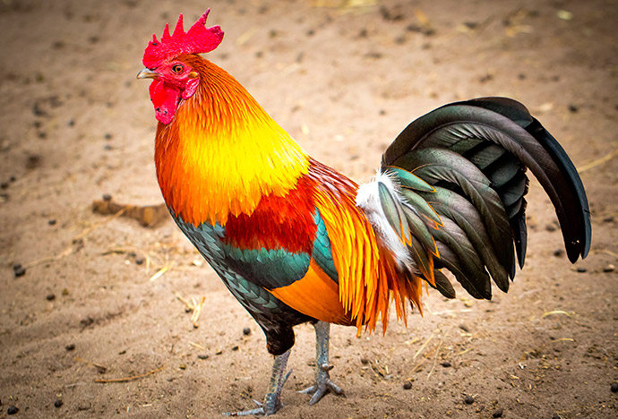
Хозяева кормят петухов крошками хлеба, зернами пшена, овсянкой, перловкой, свежей травой и побегами растений.
Молодой петушок
Петушок молодой,
Гребешок золотой.
Мундир на нем пестрый
И шпоры очень остры.
Никогда не унывает,
«Ку-ка-ре-ку» распевает.

Отгадайте загадку.
Алая бородка,
Алый гребешок,
Важная походка,
Кто я? (Петушок.)
В народе примечают: «Курочка квохчет, спасти яички хочет».
В укромном местечке, в корзинке, где тепло, мягко и уютно, несушка** откладывает яйца.
Яйцо белое или коричневатое, продолговатое, покрытое хрупкой оболочкой — скорлупой.
Избушка нова, жильца нет,
Избушка развалится — жилец появится!
Что это за жилец? Конечно, цыпленок! Цыпленок — детеныш курицы. Он маленький, желтенький, похож на пушистый шарик. Забавный и милый, как все малыши. Цыпленок пищит: «Пи-пи-пи!»
Цыпленок
Цыпленок потерялся
И очень испугался.
Он пищит: «Пи-пи, пи-пи!
Где же братики мои?»
Отгадайте загадку.
Желтые комочки
Бегают за квочкой. (Цыплята.)
Ответьте на вопросы
• Как выглядит курица?
• Чем она питается?
• Почему ее считают неприхотливой?
• У кого оперение ярче — у петухов или курочек?
• Расскажите, как выглядит петух.
• Почему говорят: «Если очень петушиться, можно перышек лишиться»?
• Где курица откладывает яйца?
• Как выглядит яйцо?
• Как выглядит цыпленок?

Утка, селезень, утенок
Ребята! Видели ли вы утку? Вспомните, как она выглядит.
Это птица средних размеров. У нее небольшая голова, удлиненное туловище, невысокие ноги, крепкий клюв. Оперение утки скромное, коричневато-серое.
Утки не боятся холодов. Если в селе, поселке, деревне есть водоем, они любят плавать, купаться, сами находят себе корм: жучков, червячков, личинок, свежие травинки, кузнечиков, стрекоз.
Зимой утки живут в теплых сараях, в больших хозяйствах они едят из кормушек, купаются в проточных ручейках.
Кормят их специальными кормами.
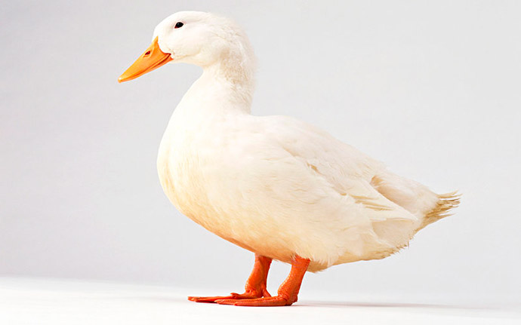
Отгадайте загадку.
Птицы во дворе живут,
Вместе зернышки клюют.
Курочки и петухи,
Утки, гуси, индюки,
Дружат птицы с давних пор.
Как зовется этот двор? (Птичий.)
Самец утки — селезень. Окрашен он ярко, нарядно — настоящий щеголь! Его сине-зеленая голова, шея и кончики перьев переливаются на солнце, будто речная раковина-перламутровка. Шею селезня украшает белое колечко, на крыльях блестят, словно осколки зеркальца, ярко-синие перышки с белыми каемками.
Каждое утро утки и селезни купаются, ухаживают за своим оперением, смазывают перышки жиром. Иначе птицы могут утонуть. Селезни — заботливые отцы. Они отыскивают корм для утят, оберегают их от врагов.
Красавец-селезень
Селезень — красавец!
Он щеголеват.
У красавца-селезня
Перышки блестят.
Белое колечко
Ярко серебрится,
Украшает речку
Молодая птица!

Отгадайте загадку.
Он по речке плывет,
С собой уточку ведет. (Селезень.)
В утепленном ящике или в корзине с тряпочками, соломинками, перышками утка выводит утят.
Утята очень смешные! Совсем маленькие, у них тонкие шейки и удивленные глаза. Они желтовато-белые, пушистые. Если рядом есть водоем, мама-утка ведет утят купаться. Они, едва обсохнув, спешат за ней. Смело входят в воду, с удовольствием плавают, ныряют. Ведь утка — птица водоплавающая.
Если озера или реки поблизости нет, для уток делают небольшой пруд или ручеек.
Чем питаются утки и утята? Утка не прочь полакомиться крошечными лягушатами, беспечно прыгающими в траве. Она ловит жуков, стрекоз, ест личинки, может перекусить болотными травами, червяками и другой водяной мелочью.
Утка плавает, ныряет,
Громко крякает: «Кря-кря!»
Утка деток созывает,
Она крякает не зря!
Учит малых деток мать
Вниз головками нырять,
Укрываться от врагов,
В тине находить жуков,
Ни на шаг не отставать
Учит деток утка-мать.

Отгадайте загадку.
Плывет за уткой в ряд
Целый выводок ... (утят).
Ответьте на вопросы
• Как выглядит утка?
• Любят ли утки плавать?
• Чем они питаются?
• Как выглядит селезень?
• Кто ярче окрашен — утка или селезень?
• Чем питается селезень?
• Как выглядят утята?
• Умеют ли они плавать, нырять?
• Чем питаются утята?

